# 理学院2017级年级会科研学习部大一第一学期数学分析期中试卷解析

题目：

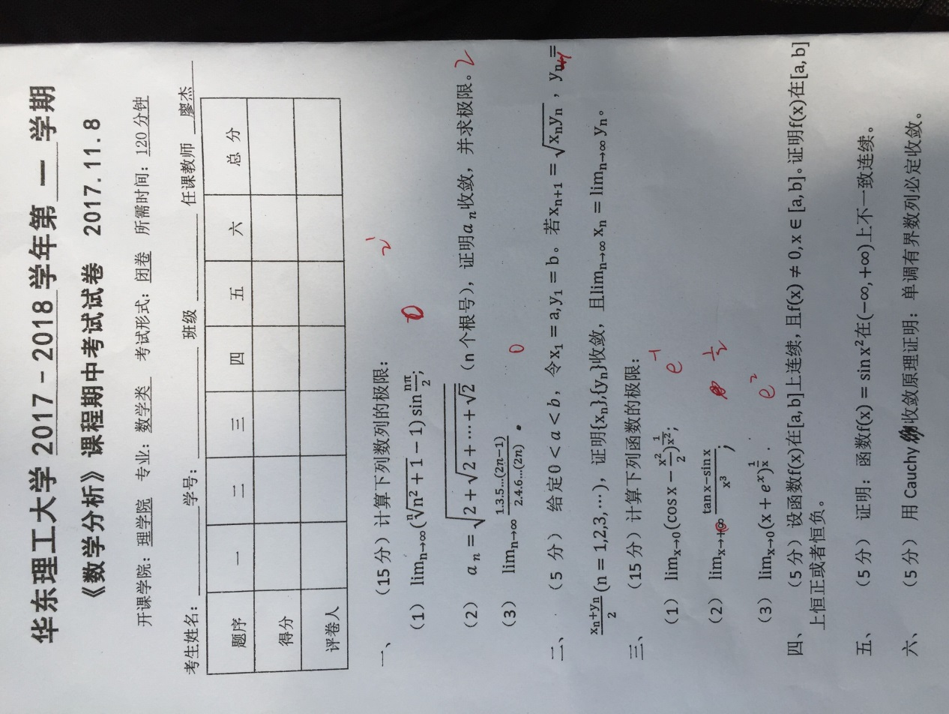

一、（1）

$$\lim_{n→∞}（{\sqrt[n]{n^{2}+1}}-1）\sin{\frac{nπ}{2}}$$

解： $∵\lim_{n→∞}（{\sqrt[n]{n^{2}+1}}）=1，\left|\frac{\sin{nπ}}{2}\right|≤1$

$$∴\lim_{n→∞}（{\sqrt[n]{n^{2}+1}}-1）\sin{\frac{nπ}{2}}=0$$

（2）构造数列 $\left\{x_{n}\right\}$（这个假设不写就被扣分了）首先由 $0<x_{1}=\sqrt{2}<2$，设 $0<x_{k}<2$，则 $0<x_{k+1}=\sqrt{x_{k}+2}<2$，由数学归纳法可知 ， $∀n，0<x_{n}<2$。

由 $x_{n+1}-x_{n}=\sqrt{2+x_{n}}-\sqrt{2+x_{n-1}}=\frac{x_{n}-x_{n-1}}{\sqrt{2+x_{n}}+\sqrt{2+x_{n-1}}}$

可知数列 $\left\{x_{n+1}-x_{n}\right\}$ 保持同号；再由 $x_{2}-x_{1}>0$，可知 $∀n，x_{n+1}-x_{n}>0$ (方案1)

由 $x_{n+1}-x_{n}=\sqrt{2+x_{n}}-x_{n}=$ >0(好用直观的方案2)

所以 $\left\{x_{n}\right\}$ 是单调增加有上界的数列，因此收敛。设 $\lim_{n→∞}{x_{n}=a}$，对等式 $x_{n+1}=\sqrt{x_{n}+2}$

两端求极限，得到方程 $a=\sqrt{a+2}$，解此方程，得到 $a=2$，

因此

$$\lim_{n→∞}{x_{n}}=2$$

(3) ）应用不等式 $2k>\sqrt{(2k-1)(2k+1)}$，得到 $0<\frac{1∙3∙5∙⋯∙(2n-1)}{2∙4∙6∙⋯(2n)}<\frac{1}{\sqrt{2n+1}}$

由 $\lim_{n→∞}{\frac{1}{\sqrt{2n+1}}}=0$

，可知

$$\lim_{n→∞}{\frac{1∙3∙5∙⋯∙(2n-1)}{2∙4∙6∙⋯∙(2n)}}=0$$

二、首先易知 $∀n$，有 $x_{n}≤y_{n}$。由 $x_{n+1}-x_{n}=\sqrt{x_{n}}\left(\sqrt{y_{n}}-\sqrt{x_{n}}\right)≥0,$

$y_{n+1}-y_{n}=\frac{1}{2}(x_{n}+y_{n})≥0$，得到 $a≤x_{n}<x_{n+1}<y_{n+1}<y_{n}≤b$，即 $\left\{x_{n}\right\}$ 是单调增加有上 界的数列， $\left\{y_{n}\right\}$ 是单调减少有下界的数列，所以它们收敛。设 $\lim_{n→∞}{x_{n}}=x$， $\lim_{n→∞}{y_{n}}=y$

，对 $y_{n+1}=\frac{x_{n}+y_{n}}{2}$ 的两端求极限，得到 $x=y$。

三、（1）

$$\lim_{x⟶0}{{\left(\cos{x}-\frac{x^{2}}{2}\right)}^{\frac{1}{x^{2}}}}=\lim_{x⟶0}{{\left(1-\left(1-\cos{x}\right)-\frac{x^{2}}{2}\right)}^{\frac{1}{x^{2}}}}=\lim_{x⟶0}{{\left(1-x^{2}\right)}^{\frac{1}{x^{2}}}}=e^{-1}$$

(2)

$$\lim_{x⟶0}{\frac{\tan{x}-\sin{x}}{x^{3}}}=\lim_{x⟶0}{(\frac{\sin{x}}{x∙\cos{x}}∙\frac{1-\cos{x}}{\frac{x^{2}}{2}}∙\frac{1}{2})}=\frac{1}{2}$$

(3) $\lim_{x⟶0}{{(x+e^{x})}^{\frac{1}{x}}}=\lim_{x⟶0}{{(1+x+e^{x}-1)}^{\frac{1}{x}}}=\lim_{x⟶0}{{(1+2x)}^{\frac{1}{x}}}=e^{2}$

廖杰老师官方解析:

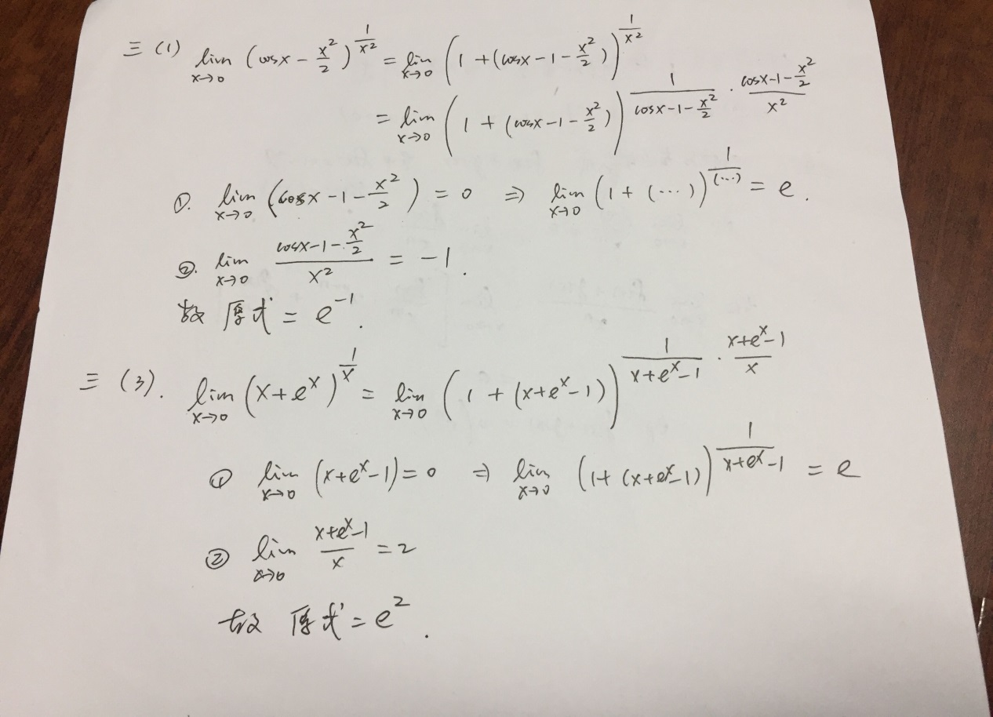

四、设 $f\left(x\right)$ 在 $\left[a,b\right]$ 上不保持定号，则存在 $x^{'},x^{''}∈\left[a,b\right]$ (不妨设 $x^{'}<x^{''}$),使 $f\left(x^{‘}\right)，f\left(x^{‘’}\right)$ 不同号，由闭区间上连续函数的中间值定理，必定存在 $ξ∈\left[x^{‘}，x^{’‘}\right]$，使得 $f\left(ξ\right)=0$，这就产生矛盾，所以 $f(x)$ 在 $\left[a,b\right]$ 上必定恒正或恒负。

五、在 $\left(-∞，+∞\right)$ 上，令 $x_{n}^{‘}=\sqrt{nπ+\frac{π}{2}}，x_{n}^{‘’}=\sqrt{nπ}$，则 $x_{n}^{'}-x_{n}^{''}⟶0$（），

但,所以 $\sin{x^{2}}$ 在 $\left(-∞,+∞\right)$ 上不一致连续。

六、采用反证法。不妨设 $\left\{x_{n}\right\}$ 是单调增加的有界数列。假设它不收敛，则

$$∃ε_{0}>0，∀N>0,∃m,n>N:\left|x_{m}-x_{n}\right|>ε_{0}$$

取 $N_{1}=1，∃m_{1}>n_{1}>N_{1}:x_{m_{1}}-x_{n_{1}}>ε_{0}$；

取 $N_{2}=m_{1}，∃m_{2}>n_{2}>N_{2}:x_{m_{2}}-x_{n_{2}}>ε_{0}$；

……

取 $N_{k}=m_{k-1}，∃m_{k}>n_{k}>N_{k}:x_{m_{k}}-x_{n_{k}}>ε_{0}$；

……

于是 $x_{m_{k}}-x_{n_{1}}>k∙ε_{0}⟶+∞$，与数列 $\left\{x_{n}\right\}$ 有界矛盾。

（注：任何应用到确界存在定理而后接上柯西收敛定则的操作都是违章操作，因为这相当于主要运用确界存在定理证明，而不是柯西收敛定则）